Breve storia delle Telecomunicazioni e della Radio.

La parola comunicazione è strettamente collegata al concetto di comunità, quindi di organizzazione sociale e di collaborazione.
Comunicare significa render noto qualcosa a qualcuno (un pensiero, un avvenimento) e, insieme, apprendere qualcosa dallo scambio di informazioni.
Questo rapporto tra singoli individui è comune a tutte le specie viventi.
Tutto il mondo vivente è collegato da fittissime reti di percezioni, di reazioni, impulsi, di richiami: in breve tutto il mondo vivente si basa su informazioni scambievolmente date e ricevute.
Se prendiamo in considerazione il solo essere umano, ci accorgiamo come sia inconcepibile la possibilità di non comunicare.
Robinson Crusoe, sperduto su di un’isola disabitata dell’oceano, ammaestrò degli animali con i quali poter comunicare, la Torre di Babele, con la quale gli uomini intendevano dimostrare la loro potenza, cadde in rovina non appena Dio tolse loro la possibilità di intendersi.
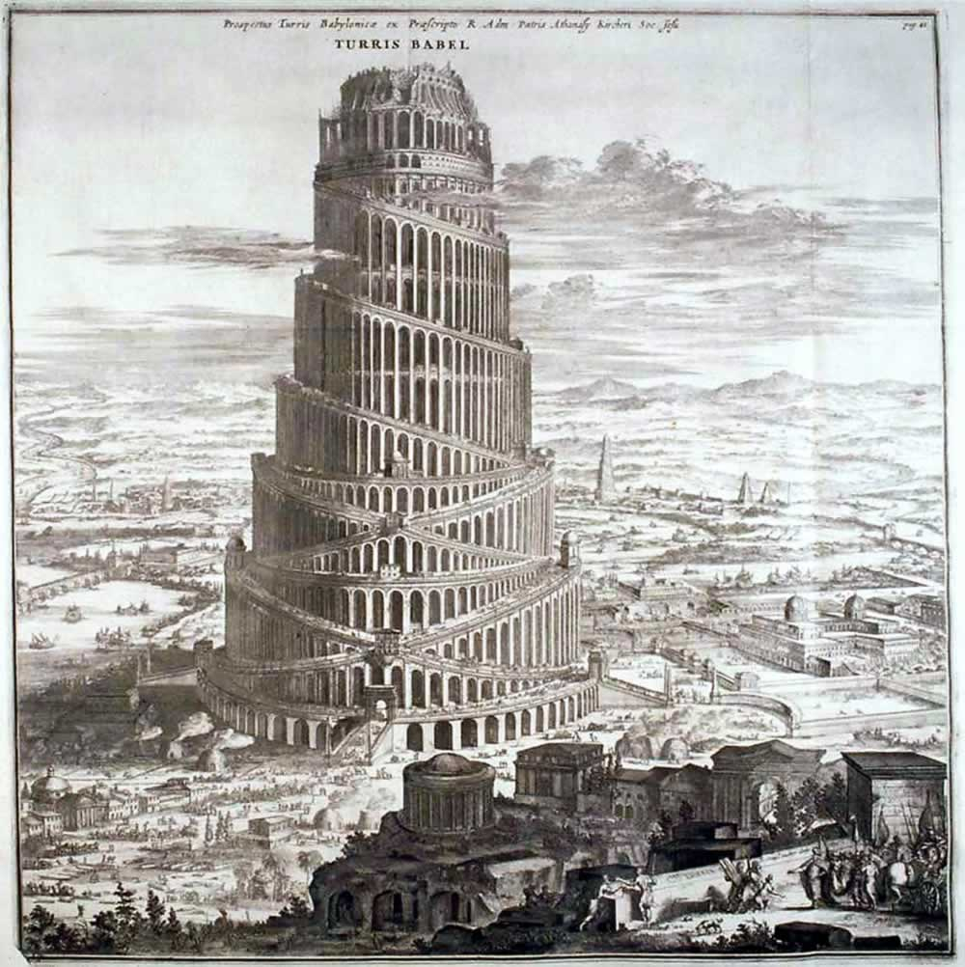
Il trillo della sveglia al mattino (o i tuoi genitori che ti svegliano chiamandoti dolcemente), ci comunicano che è l’ora di alzarci. La radio, la TV, il giornale, internet ci portano le ultime notizie della città in cui viviamo e del mondo, dei nostri amici. La posta, la e-mail, il telefono, il cellulare ci mettono al corrente di ciò che accade attorno a noi. Scambiano le nostre impressioni con i colleghi di lavoro o con i nostri compagni di scuola. Riceviamo consigli, suggerimenti, opinioni ed altrettante ne trasmettiamo. La televisione, il cinema, il teatro ci trasportano il altri mondi, veri o falsi che siano, insegnandoci qualcosa o accendendo la nostra fantasia. Un sorriso, un aggrottare della fronte, un gesto, ci fanno capire se i nostri vicini sono lieti o tristi, se si divertono o si annoiano, se qualcosa li preoccupa.
Tutto questo non è che “comunicazione”: in altre parole è la vita stessa.
Noi però non dobbiamo trattare la trasmissione delle informazioni dal punto di vista sociologico, ma solo tracciare la storia delle telecomunicazioni intesa come trasmissione a distanza delle informazioni per accompagnarci, con diletto, alla costruzione del nostro ricevitore radio.
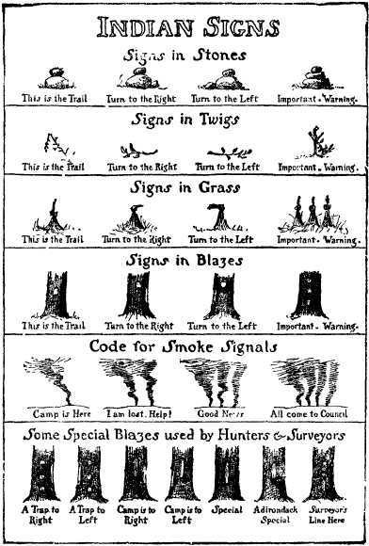
La possibilità di comunicare a distanza con i propri simili è da sempre una delle attività più fortemente perseguite dall’uomo. Al di là del puro desiderio di trasmettere i propri pensieri ad altre persone lontane, la molla principale è stata sempre costituita dagli interessi economici, militari e pratici con queste due attività umane. La conoscenza di una notizia importante in un determinato campo, poteva avere effetti enormi dal punto di vista pratico.
Gli uomini primitivi puntavano alla sopravvivenza della specie e del proprio gruppo, utilizzavano la voce per trasmettere messaggi, utilizzavano tronchi di albero cavi come tamburi oppure parti di animali per emettere suoni continui, vedi le conchiglie o i corni d’osso.
Con l’aumentare della civiltà, cominciarono ad apparire i messaggeri a piedi, a cavallo o con altri mezzi di trasporto, tutti lenti e tutti dipendenti dagli incidenti lungo la strada, le intemperie, i banditi, le guerre, situazioni che rendevano la trasmissione delle informazioni estremamente aleatorie.
Lo scopo e l’ideale è sempre stato quello di risolvere il problema eliminando il trasporto fisico dell’informazione, saltando tutti i pericoli del percorso intermedio. I persiani avevano disposto una serie di stazioni su montagne e torri, presidiati da uomini dotati di una voce estremamente potente e con questo mezzo, trasmettevano brevi notizie con discreta velocità. Lo stesso mezzo veniva usato dai Galli (quelli di Asterix). Si racconta, negli scritti dell’epoca, che si riusciva a far viaggiare il messaggio in ventiquattro ore invece del mese necessario con i mezzi tradizionali. Con quello che si aveva a disposizione e migliorando metodi precedentemente usati, si presero ad utilizzare anche il suono e la luce. Nacquero così la telegrafica ottica e quella acustica (telegrafia è un termine moderno che si associa a metodi di codifica più antichi): si iniziarono ad usare l’uso dei segnali attraverso il fumo, delle bandiere e dei tamburi; si utilizzarono gli specchi per riflettere la luce del sole oppure i fuochi accesi all’uopo, cannoni ed altri mezzi più o meno fantasiosi per codificare efficacemente l’informazione da trasmettere.
Proviamo a raccontare un po’ di storie da assaporare attorno al fuoco una fredda sera di dicembre con la neve che cala dolcemente e le castagne che scoppiettano allegre ed odorose nel fuoco.
Secondo le sacre scritture, la Torre di Babele sarebbe stata costruita con il preciso scopo di lanciare segnali per mezzo di fuoco dalla sommità, a tutti i popoli dell’Asia che dipendevano dal governo della citta (Babilonia, Mesopotamia, vicino all’attuale Bagdad, Iraq).
Nell’antica Grecia, l’inventore Enea il Tattico (circa 350 anni a.c.) aveva inventato un sistema di vasi comunicanti tra di loro riempiti di acqua, muniti di rubinetti uguali e provvisti, all’interno, di una tavoletta sulla quale sono impressi simboli convenzionali. I rubinetti dei due vasi, posti nelle due stazioni terminali, sono aperti e chiusi nello stesso istante: tale sincronizzazione è ottenuta mediante l’invio di opportuni segnali ottici. La notizia comunicata risulta quella corrispondente al simbolo toccato dal pelo dell’acqua. I messaggi riportavano messaggi di pericolo, pace, guerra, vittoria, sconfitta. La trasmissione iniziava quando il “trasmittente” avvertiva il “ricevente” attraverso l’accensione di una torcia; iI ricevente dava l’assenso all’inizio del messaggio accendendo a sua volta una torcia come risposta. Se il simbolo non era decifrabile, tutta la procedura iniziava da capo.
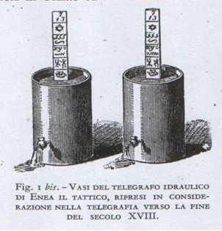  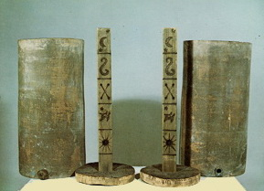 | 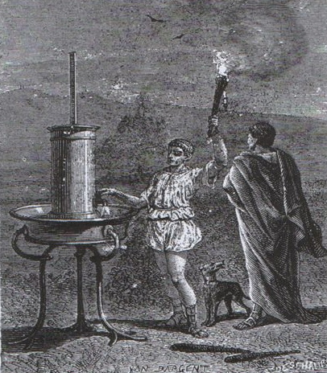

I Romani avvicendarono i metodi tradizionali con quelli più veloci. Su tutte le strade consolari venivano erette torri di segnalazioni mediante fuochi nonché stazioni di ristoro e di cambio cavalli per i messaggi via terra. Durante le operazioni militari di Cesare in Gallia, il condottiero era in grado di ricevere i messaggi da Roma in un solo giorno.
L’italiano Giovanni Battista della Porta (vissuto intorno al 1600), ideò un sistema ottico in grado di proiettare nelle nubi le lettere dell’alfabeto. Con un sistema ottico di lenti convesse (lo stesso utilizzato da Archimede per incendiare le navi nemiche), focalizzando opportunamente il riflesso di un fuoco opportunamente alimentato, lanciava attraverso lo spazio uno strale di luce. A parte l’utilità di inviare un messaggio che tutti potevano intercettare, era poco praticabile per via della modesta intensità luminosa dei fuochi.
Ora, comunque, sapete da chi ha ripreso l’idea Batman quando lancia il suo segnale attraverso la gotica Gotham City.
In ogni caso furono sviluppati sistemi ottici, chiamati semafori, basati sull’emissione di luce ad intervalli ritmici: la fonte luminosa viene occultata o aperta da un sistema di tendine che si aprono e si chiudono a diverse combinazioni, ciascuna abbinata a lettere dell’alfabeto o numeri, corrispondenti a loro volta, a determinate informazioni.
I più attenti avranno di certo fatto caso che si parla sempre di messaggi trasmessi via terra: e se di mezzo c’era il mare, che si faceva? Nulla, purtroppo: ci si affidava al solo mezzo che era in grado di solcare le azzurre acque, la nave. Mezzo lentissimo, a quei tempi non esistevano barche a motore e la navigazione era affidata alla nave, all’esperienza dell’equipaggio ed alla provvidenza che non ti faceva incontrare tempeste o bufere.
Ad esempio, raccontano i libri di scuola, che la notizia dell’indipendenza delle colonie inglesi d’America, avvenuta nel luglio del 1776, arrivò a Londra “solo” sette settimane dopo mezzo veliero.
La ventata di progresso scientifico, iniziata con la rivoluzione francese, portò un ecclesiastico ed ingegnere francese Claude Chappe ad ideare un telegrafo ottico a bracci mobili. Robespierre prima e Napoleone dopo furono così entusiasti dell’invenzione (si era in guerra con Olanda, Inghilterra e Prussia) che negli anni seguenti si creò una rete di comunicazione di ben cinquemila Km.
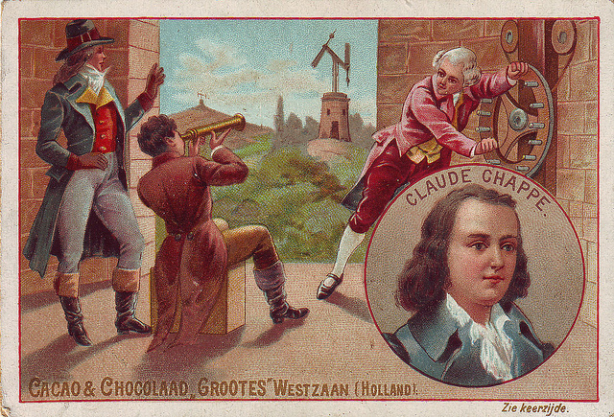 | 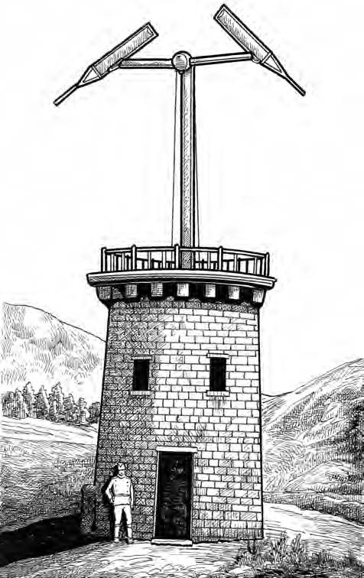
Il sistema è basato su torri, poste a distanza di cannocchiale, che portano bracci mobili capaci di assumere posizioni geometriche diverse per rappresentare lettere e, quindi, parole e frasi. Il telegrafo oltrepasso le Alpi e fu installato anche in Italia, per collegare Torino, Genova e Piacenza, agli inizi del 1800. E’ facile immaginare i limiti di questo sistema. Bastava un po’ di nebbia, una giornata piovosa o ventosa, nonché gli equivoci nella trasmissione delle lettere, per impedire la trasmissione e la ricezione dei segnali. | 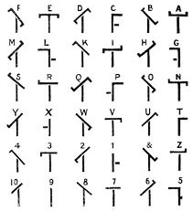
Fino ad ora ci siamo soffermati sulle capacità dell’uomo, ma non abbiamo preso in considerazione gli animali. Conoscete la storia di tal Noè, che salvò gli esseri viventi da un terribile diluvio universale, costruendosi un’Arca e caricandoci ogni sorta di essere vivente per preservarli dall’estinzione? Si, proprio quel Noè: inviò i piccioni come esploratori per vedere se il diluvio era regredito e, solo al terzo tentativo, si vide tornare un piccione con il ramoscello di ulivo in bocca. E’ nota da più di 5000 anni la straordinaria capacità di orientamento dei piccioni: sono in grado di percorrere 1000 Km in un giorno e, se portato in un qualsiasi luogo, riesce a ritrovare la strada grazie ad una vera e propria bussola interna; va da sé che gli uccelli vadano ammaestrati allo scopo. Durante il regno dei Sumeri, degli Egiziani e dei Greci, venivano utilizzati i piccioni come messaggeri, in genere da oracoli a oracoli, che erano dei veri e propri snodi dell’informazione, magari viaggiavano su due o più staffette. In epoca medioevale l’utilizzo di questi messaggeri era consentito solo agli aristocratici, visti gli alti costi dell’addestramento e l’aumentato analfabetismo dovuto alla caduta dell’Impero Romano. In parecchie guerre l’uso dei piccioni viaggiatori fu l’unico metodo di comunicazione delle città sotto assedio.
L’uso dei piccioni viaggiatori, avvicinandosi ai nostri secoli, è strettamente legato alla storia del giornalismo ed alle vicissitudini delle guerre mondiali. Si dice che Jiulius Reuter, quando fondò l’agenzia di stampa Reuters, usasse i piccioni viaggiatori come messaggeri postali fra le varie sedi delle sue agenzie. Nei primi decenni del XX secolo, i piccioni ebbero un ruolo fondamentale nel fornire ai giornali le notizie in tempo utile, prima della chiusura dei quotidiani, nonostante si facesse avanti la telegrafia e la telegrafia senza fili. Anche i banchieri Rothschild avevano una flotta di piccioni viaggiatori che utilizzavano per svolgere i loro affari e che prestarono alle truppe inglesi durante la guerra con la Francia, in particolare una volta in cui permisero di avvertire immediatamente Londra della tragica battaglia di Waterloo.
Durante la seconda guerra mondiale, dove la radio, il telegrafo, la telefonia cedevano il passo alle bombe, alle mitragliatrici ed agli aeroplani, solo i piccioni viaggiatori riuscivano nell’intento di stabilire le comunicazioni con le truppe assediate. I piccioni erano anche utilizzati come aerei da ricognizioni fotografiche sul territorio: gli veniva attaccata una piccola macchina fotografica che scattata foto in automatico mentre il piccione sorvolava la zona da controllare. Molti piccioni hanno avuto una medaglia d’oro assegnata ed hanno addirittura un cimitero tutto per loro.
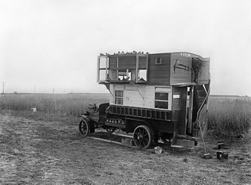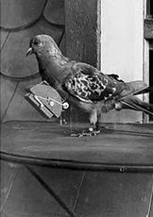
Tornando alla nostra storia, la svolta decisiva per le telecomunicazioni senza filo, arrivò con la scoperta dell’elettricità e del suo uso, in particolare con la creazione della telegrafia e la telefonia elettrica. Fu subito chiaro che, fra tutte le forme di energia e di comunicazione finora utilizzate, quella elettrica era la più facile ed economica da implementare. Ci furono grandi sforzi per migliorare i sistemi di trasporto fisici, per ridurre il numero dei fili utilizzati per la trasmissioni (si partì con un filo per lettera, 27, più il filo di ritorno del segnale) e per migliorare la costruzione dei cavi stessi: si riuscirono a creare combinazioni di segnali per cui si scese ad un solo filo per trasmissione, calcolando che per il ritorno del segnale si pensò di utilizzare il terreno, mediante la cosiddetta presa di terra, che costituisce un unico, grande conduttore. Tutto ciò richiese lo sforzo di parecchi studiosi, scienziati, dilettanti per decine di anni. Fino all’arrivo di Guglielmo Marconi e della radio-telegrafia e radio-fonia.
Le comunicazioni radio si basano sull’uso delle onde elettromagnetiche, che hanno la proprietà di viaggiare nello spazio anche ad enormi distanze e senza essere impedite da qualsiasi ostacolo. La scoperta di tali onde, la formulazione della relativa teoria, gli esperimenti per dimostrare la loro esistenza, non sono venuti all’improvviso, ma si è si è trattato di un processo graduale, fatto di osservazioni fortuite, di esperimenti fatti magari per tutt’altro scopo, di tentativi dilettanteschi ma anche di studi di seri scienziati. Si può pensare alla scoperta della radio come ad una invenzione collettiva distribuita nell’arco di un paio di secoli. L’invenzione della radio la possiamo paragonare allo svolgimento di un romanzo poliziesco, la cui soluzione scaturisce alla fine da un insieme di tanti tasselli messi pazientemente insieme dagli investigatori: da qui il fascino della scoperta che ha rivoluzionato la comunicazione del pensiero e la vita stessa del genere umano.
Gli effetti del magnetismo sono noti fin dall’antichità: i greci erano a conoscenza dell’attrazione esercitata da una bacchetta di ambra (in greco electron da cui derivò il termine elettricità) su palline di sambuco, se la si sfregava su di una pelle. Era stato inoltre notato il potere di attrazione sul ferro di un minerale che si trovava in discrete quantità nelle miniere vicino a Magnesia, in Asia minore; quel materiale viene tutt’oggi chiamato magnetite. L’applicazione pratica più famosa dei magneti naturali è costituita dalla bussola (già conosciuta dai cinesi e apparsa nel vecchio continente nell’alto medioevo).
Quando si cerca di spiegare semplicemente la diffusione delle onde elettromagnetiche nello spazio, si fa l’esempio dello stagno nel quale viene gettato un sasso: tutti sappiamo che si formano delle onde concentriche che si allontanano apparentemente dal punto centrale in cui è caduto il sasso. Fu Leonardo Da Vinci, nel XVI secolo, tra le tante pillole di scienza che ci lasciò, ad enunciare le leggi che regolavano la propagazione di queste onde, avendo l’intuizione che non si aveva trasporto di materia nelle onde, ma solo una oscillazione di massa liquida verso l’alto e verso il basso, senza alcun spostamento trasversale. Questa spiegazione è alla base della teoria di propagazione delle onde elettromagnetiche. Va da se che lo sviluppo della telegrafia senza fili è strettamente legato all’elettricità ed alla tecnologia sviluppata per crearla e mantenerla, passando per le credenze stregonesche, che sempre hanno accompagnato la mancanza di spiegazioni scientifiche di fatti che accadevano incomprensibilmente.
Le prime macchine elettrostatiche apparvero dopo la seconda metà del XVII secolo: queste apparecchiature sfruttavano il principio di elettrificazione per strofinio di una sostanza isolante. In genere si trattava di un disco di vetro, posto in rotazione per mezzo di una manovella, veniva strofinato da tamponi di lana e la carica elettrica, sotto forma di accumulo di elettroni, veniva raccolto da pettini di metallo affacciati al disco stesso. Erano strumenti capaci di generare notevoli potenziali elettrici ma con intensità di corrente molto bassa ma, come si può intuire, c’erano seri problemi nel mantenere costante il movimento di rotazione della macchina stessa. Una di queste macchine, la più famosa nelle trattazioni storiche, è la macchina elettrostatica a strofinio di Wimshurst del 1883. Tale macchina viene ad oggi riprodotta da appassionati di strumentazione fisica ed elettrica, per dimostrare la generazione di elettricità.
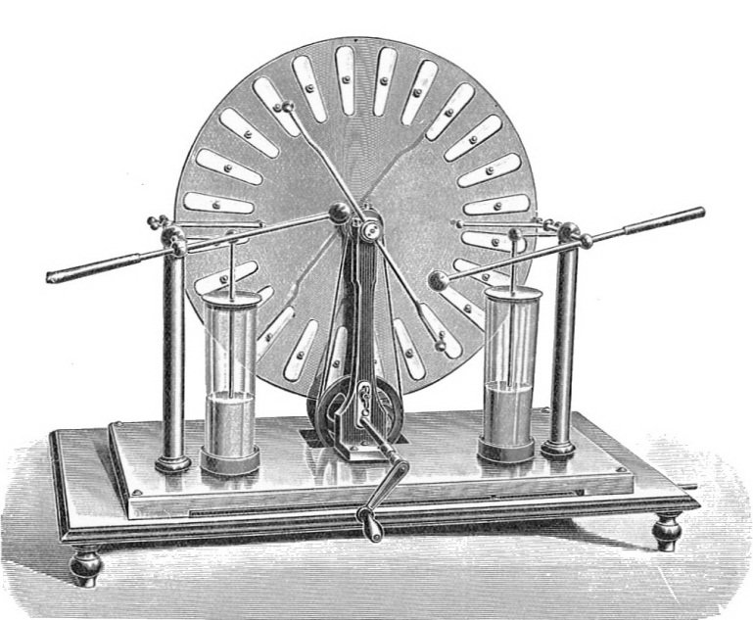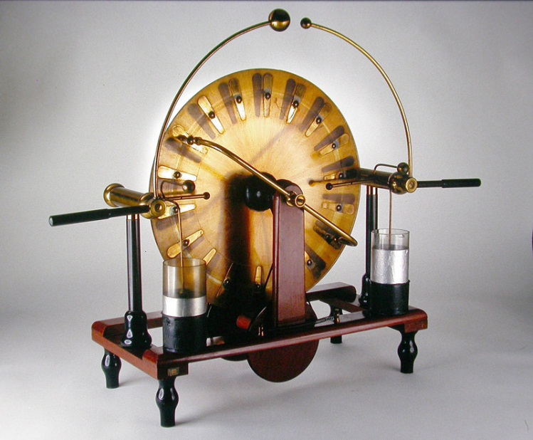
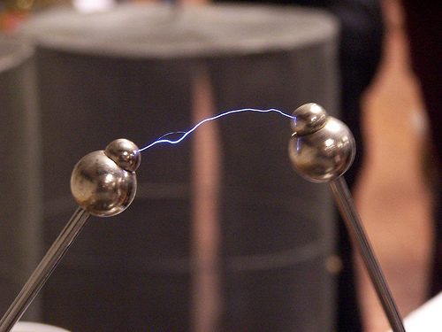
Bisognerà attendere l’italiano e comasco Alessandro Volta che nel 1799 mise a disposizione della comunità scientifica una sorgente di elettricità senza parti in movimento, in grado di fornire tensioni relativamente modeste ma con correnti molto elevate e per lunghi periodi. Sposando le idee di Benjamin Franklin, studioso dei fulmini ed inventore del parafulmine, che sosteneva che la materia elettrica è costituita da un unico “fluido” (contro i più importanti fisici che ipotizzavano la presenza di due fluidi, uno positivo ed uno negativo), realizzò il generatore di corrente passato alla storia con il nome di pila, derivato dagli studi sugli incredibili e miracolosi esperimenti di Galvani sulle rane. Volta scoprì che una particolare combinazione di due metalli, riusciva a stimolare ed eccitare i nervi delle sventurate bestiole. L’elemento base della pila di Volta è costituito da dischi di rame e zinco alternati separati tra di loro da un panno imbevuto di acqua salata. Si riusciva ad ottenere tensioni maggiori semplicemente aggiungendo i due metalli in colonna o pila, da cui il nome del dispositivo. Con la pila, dopo la presentazione e la consacrazione alla Royal Society di Londra, lo stesso inventore praticò esperimenti sugli effetti dell’energia elettrica sul corpo umano, applicando elettrodi alla bocca, alle orecchie, al naso, prove su nervi e muscoli che divennero un divertimento alla moda per quel tempo. La pila è tutt’ora un elemento sull’onda del successo, essendo ad essa assegnato il compito di accelerare lo sviluppo tecnologico di tutta l’elettronica moderna, associando ricerche in campo biochimico ed elettronico, nell’intento di avere pile sempre più piccole, potenti e durature nell’erogazione temporale della corrente.
Come abbiamo detto, un’altra pietra miliare nella storia dell’elettricità e della radio, è dovuta al bolognese Luigi Galvani intorno al 1780. In uno dei suoi esperimenti, una rana scorticata giaceva sul tavolo mentre nel laboratorio era in funzione una macchina elettrostatica: mentre lavorava con un bisturi sui nervi dell’animale, si accorse che questi si contraevano in concomitanza con le scintille. Solleticato dalla curiosa esperienza e per approfondire le cause del fenomeno, provò a variare le condizioni sperimentali collegando ai nervi della rana un filo metallico isolato da filo di seta; messa di nuovo in funzione la macchina elettrostatica, si accorse che i nervi si contraevano ad ogni scoccar di scintilla, indipendentemente da dove fosse posizionata la macchina elettrostatica. Al di là delle teorie scientifiche che ne scaturirono, la disposizione sperimentale di Galvani corrisponde in modo strabiliante ad un complesso radiotelegrafico rice-trasmittente nei suoi elementi essenziali, è facile riconoscerla: la macchina elettrostatica è il trasmettitore, i nervi della rana il ricevitore, il filo ad essi collegato, l’antenna. Galvani notò che lo stesso effetto avevano le scariche temporalesche, come scoprirono oltre un secolo dopo i primi sperimentatori e lo stesso Marconi; i fulmini disturbavano notevolmente la ricezione in quanto essi stessi erano una trasmissione, in questo caso di Madre Natura.
Le onde elettromagnetiche, che sono alla base della trasmissione senza fili dei segnali, si basano su correnti elettriche oscillanti rapidamente, come descritto nell’esempio del lancio del sasso nello stagno. La corrente prodotta fino ad ora dall’uomo è però una corrente continua, cioè scorre in solo senso, non si inverte periodicamente di segno come invece occorrerebbe a noi per essere propagata nello spazio.

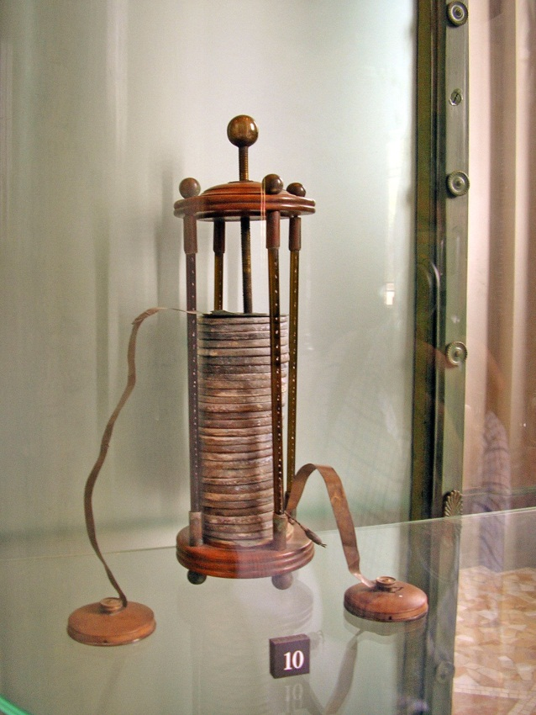 | 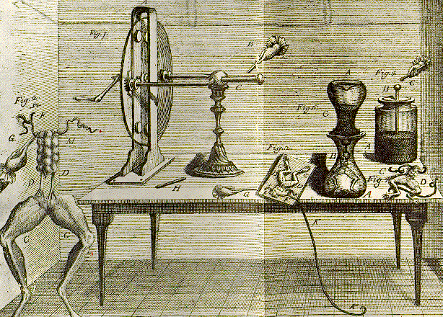

Dobbiamo a questo punto fare di nuovo ricorso ad un paragone meccanico per spiegare in funzionamento dell’onda elettrica che cambia periodicamente segno ed introdurre dei nuovi componenti elettrici che permettono di avere un simile comportamento.
Immaginiamo di avere un sistema molla-peso, cioè una molla appesa al soffitto alla quale è attaccata, all’altra estremità, un peso: dando una spinta iniziale verso il basso al peso, questo farà si che la molla inizi ad oscillare con un movimento dall’alto verso il basso, per un certo periodo di tempo. Il peso rappresenta un accumulo di energia, mentre la molla si oppone allo spostamento del peso, salvo poi restituire l’energia, comportamento che spiega le oscillazioni.
Gli analoghi elettrici della molla e del peso, sono l’induttanza ed il condensatore, senza i quali non è possibile avere oscillazioni di corrente: nell’indagine dell’ispettore, si è dovuto attendere che entrassero nella scena del crimine gli scienziati che inventassero i condensatori e le induttanze e che ne spiegassero il funzionamento.
Il primo ad essere realizzato fu il condensatore, nato nel tentativo di accumulare la scarsa quantità di corrente erogata dalle macchine elettrostatiche. Considerando l’energia elettrica come un fluido, si penso di “imbottigliarlo” come se fosse acqua. L’idea venne contemporaneamente ad un fisico tedesco e ad un monaco olandese nel 1745 e prese il nome di “bottiglia di Leyda”, dal nome dell’università di uno degli scopritori, e tale nome fu utilizzato fino ai primordi della radio.
Il prototipo fu realizzato utilizzando proprio una bottiglia di vetro; per realizzare gli elettrodi di collegamento si avvolse una sottile lamina metallica all’esterno e posti all’interno dei ritagli appallottolati della stessa lamina: si accorsero come le cariche elettriche non riempissero la bottiglia come se fosse stata acqua, ma si distribuiva sulle due superfici affacciate delle lamine metalliche, ottenendo comunque l’effetto di accumulo delle cariche ricercato.
Il funzionamento del condensatore si basa sul principio che le cariche elettriche di segno contrario si attirano e si fanno equilibrio; quindi, ponendo la pallina dell'asticciola (che è collegata alla lamina metallica interna) a contatto con una macchina elettrostatica e tenendo in mano la bottiglia (in modo che l'armatura esterna sia a terra), l'armatura interna si carica di elettricità di un segno e quella esterna di segno contrario, che si fanno reciprocamente equilibrio. Se ora, per mezzo di un arco scaricatore, mettiamo a contatto le due armature, si ha una scarica elettrica, la cui intensità dipende dalla superficie delle armature e dall'isolante interposto.
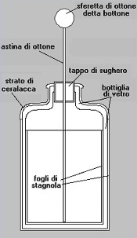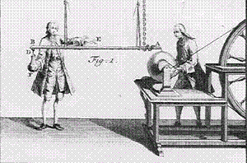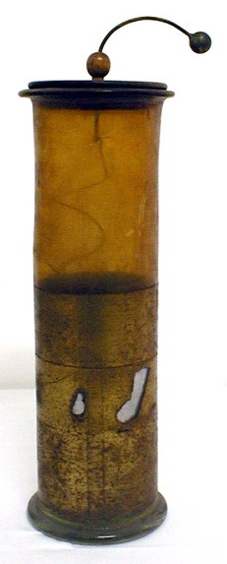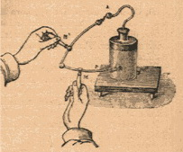
La storia dell’induttanza è più complicata, ha più attori e si svolge nell’arco di 30 anni a partire dal 1802, ed è legata alla scoperta della fondamentale relazione tra magnetismo ed elettricità. L’italiano Romagnosi aveva notato che un filo percorso da corrente e passante in prossimità di una bussola, ne faceva deviare l’ago dalla posizione normale; in pratica, l’effetto della corrente agiva come un magnete, con il vantaggio di riuscire a comandare a piacere l’effetto di attrazione. Purtroppo l’italiano non pubblicò mai la sua scoperta ed il mondo scientifico dovette attendere quasi venti anni per arrivare allo studioso danese Oersted, che pubblicò le medesime esperienze del Romagnosi aggiungendo il verso della deviazione dell’ago della bussola ed il fatto che l’ago si ponesse sempre in maniera perpendicolare attraverso il filo. Sempre nel 1820, lo studioso André Marie Ampere, pubblicò una teoria secondo la quale il magnetismo è elettricità in movimento. Nel 1931, Lo studioso inglese Michael Faraday, fece luce sull’argomento e dimostrò lo stretto legame tra il magnetismo e l’elettricità, teoria dalla quale nacque quasi immediatamente la dinamo.
Faraday era figlio di un fabbro e iniziò come rilegatore di libri e, rilegando una copia dell’Enciclopedia Britannica, si imbatté nella voce elettricità e da lì partì la sua passione che, dopo venti anni di lavori e studi, lo portò a scoprire ed enunciare l’induzione elettromagnetica. Il suo esperimento consisteva in un anello di ferro, sul quale aveva avvolto delle spire di rame collegate ad una batteria; un’altra spira, avvolta separatamente, era invece collegata ad un galvanometro (uno strumento di misura ad indice per misurare la corrente elettrica). Ed ecco la stupefacente scoperta: inviando una corrente nel circuito a batteria, il galvanometro si muoveva, pur essendo i due circuiti perfettamente isolati uno dall’altro.. Continuando i suoi esperimenti, scoprì che un galvanometro collegato ad un avvolgimento di parecchie spire si muoveva se una calamita veniva introdotta ed estratta dall’avvolgimento stesso. Faraday aveva dimostrato l’inverso dell’effetto scoperto da Oersted.
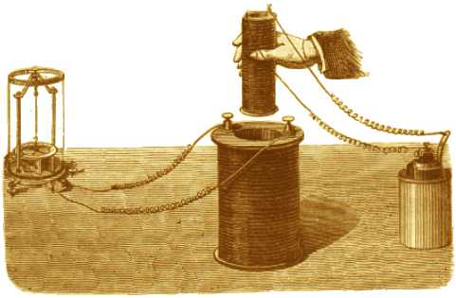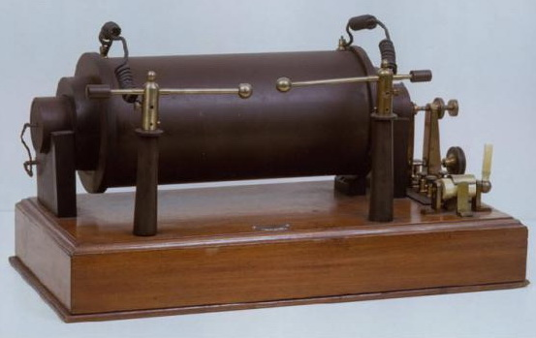
Da qui all’invenzione della dinamo il passo fu breve: restava dimostrato che una forza meccanica poteva essere convertita in una forza elettrica (e viceversa).
In seguito alla scoperta di Faraday, altri studiosi svilupparono altri dispositivi, pervenendo spesso a risultati
analoghi se non identici all’insaputa l’uno dell’altro. Il più famoso lo dobbiamo a Ruhmkorff, meccanico elettrotecnico tedesco, che realizzò l’antenato del trasformatore, che venne utilizzato nei primi esperimenti di Hertz e Marconi per generare le onde radio.
Ruhmkorff pensò di indurre correnti indotte in un rocchetto di grandi dimensioni, dotato di due avvolgimenti isolati tra di loro, uno di poche spire (primario) e l’altro di moltissime spire (secondario). Interrompendo la corrente elettrica fornita dalle pile tramite un meccanismo meccanico (ancora oggi usato nei campanelli elettrici), si aveva ai capi del secondario una tensione di moltissime volte superiore alla tensione originale della pila, anche di decine di migliaia di volt.
Come avrete notato, finora tutte le scoperte sono sperimentali, fortuite e senza una spiegazione rigorosa ad enunciarli. A metter fine al ciclo che porterà alla nascita della telegrafia senza fili ci penserà lo studioso James Clerk Maxwell, figlio di un modesto avvocato scozzese, che nel 1873 pubblicò una trattazione matematica ineccepibile, valida ancora oggi, che enuncia le famose equazioni del campo elettromagnetico ed i concetti fondamentali della teoria elettromagnetica della luce. La grandezza di Maxwell sta nell’aver elaborato una teoria che trattava una materia invisibile (il campo elettromagnetico), per di più mai dimostrata sperimentalmente. Un suo altro grande merito è quello, per la prima volta, di aver accomunato per primo, luce, calore ed elettricità come manifestazioni di una stessa entità fisica, in pratica sono tutte manifestazioni di vibrazioni a diversa frequenza del campo elettromagnetico.
Il successivo tassello nella storia della radio, può essere quindi aggiunto: una volta osservati gli effetti del campo elettromagnetico ed averne enunciate le leggi che lo governano in rigorosi termini matematici, non resta che verificare sperimentalmente le equazioni di Maxwell inviando onde nello spazio e ricevendole in qualche modo, soprattutto verificando sperimentalmente i risultati ottenuti, lavoro dovuto a Rudolf Heinrich Hertz e completato nel 1988. Le sue fondamentali esperienze portarono alla dimostrazione pratica delle esistenza delle onde elettromagnetiche, denominate in seguito “onde hertziane” in suo onore.
Hertz si propose di dimostrare tre cose: la possibilità di generare campi elettromagnetici mediante la variazione della corrente elettrica, che questi campi si potevano propagare nello spazio e che la velocità di propagazione era la stessa della luce.
Il tedesco ebbe l’idea di alimentare con un rocchetto di Ruhmkorff un circuito “aperto”, in cui l’induttanza era rappresentata da due aste metalliche allineate, separate da una breve distanza, e la capacità era realizzata con due sfere poste alle estremità delle due aste: tale circuito prende il nome di “dipolo hertziano”.
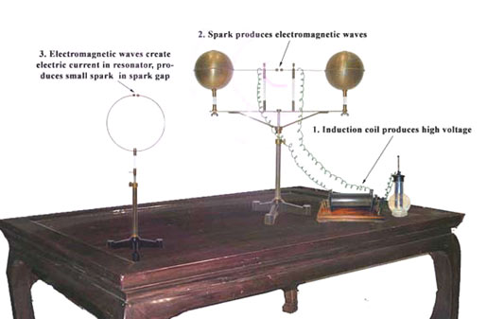
Il rocchetto di Ruhmkorff, collegato alle estremità affacciate del dipolo, caricava ad ogni apertura del primario le due sfere, così nel breve spazio vuoto del dipolo scoccava una scintilla. La scarica oscillatoria, creava un’onda elettromagnetica viaggiante con la velocità della luce.
Naturalmente, per dimostrare che la radiazione veniva realmente prodotta occorreva rivelarla. A questo scopo Hertz utilizzò una spira costituita da un cerchio di grosso filo di rame interrotto da uno spazio di lunghezza regolabile tra due sferette. Il funzionamento di questo semplice rivelatore si basava sul fatto che la tensione indotta dall’onda elettromagnetica attraverso la spira si manifestava attraverso la scintillina che illuminava le due sferette. La scintilla era talmente debole che doveva essere rivelata al buio con l’aiuto di una lente di ingrandimento. L’esperimento fu coronato da successo, ed anzi Hertz fu in grado di verificare, mediante differenti disposizioni sperimentali, vari fenomeni connessi alla propagazione delle onde, come la loro polarizzazione e riflessione. La difficoltà negli esperimenti, guidati più dalle conoscenze di ottica che altro, stava nella quasi assoluta mancanza di formule per calcolare i valori di capacità ed induttanza e nelle attrezzature adatte per altre scienze.
L’attività e la divulgazione degli esperimenti di Hertz ebbero vasta risonanza sui giornali e sulle riviste di tutto il mondo e fu proprio leggendo una di quelle riviste che il giovane Guglielmo Marconi fu affascinato dall’argomento ed ebbe in seguito la geniale intuizione di utilizzare le onde elettromagnetiche per comunicare a distanza senza l’uso dei fili.
Tutti i tasselli iniziavano ad incastrarsi perfettamente, piano piano, grazie al contributo di singoli o di più persone. Ora che si erano scoperte le onde elettromagnetiche, bisognava costruire un semplice rivelatore di onde, di certo non si poteva pensare di andare in giro con rane senza pelle o anelli di metallo come rabdomanti.
Venne in aiuto lo studio di polvere conduttive di corrente, avviato per essere utilizzato nelle macchine telegrafiche automatiche. Molti studiosi avevano iniziato a notare come certi elementi, ridotti in granuli molto fini, diventavano conduttivi se percorsi da corrente e rimanevano compattati fino a che un intervento esterno, come un urto, non riportava la sostanza in formato libero e granuloso. Anche in questo caso ci pensò un italiano a trovare la soluzione adeguata. Il fisico Temistocle Calzecchi-Onesti adottò il seguente apparecchio: in un tubetto di vetro, provviste alle due estremità di due contatti metallici regolabili, veniva posta la limatura da esaminare; il tubetto faceva parte di un circuito formato da una pila e da un galvanometro. Chiudendo ed interrompendo il circuito, la resistenza del tubetto diminuiva progressivamente, facendo deviare maggiorante lo strumento indicatore. Era il 1885. Gli inglesi Lodge e Branly, migliorarono lo strumento del Calzecchi-Onesti e cercarono di assegnarsi la paternità dell’invenzione. Lo strumento prese comunque il nome che gli diede Lodge, che lo chiamò “coherer”, cioè coesore, riferito allo stato elettrico delle particelle a seguito della scarica elettrica. Anche un russo di nome Popov si cimentò nelle sperimentazioni tra Hertz e coherer, utilizzando il coherer al posto dell’archetto rivelatore di Hertz. Secondo i russi è Popov l’inventore della radio, ed effettivamente lui e Marconi erano contemporanei, solo che Popov riuscì a trasmettere per distanze molto piccole, superate ampiamente dai primi esperimenti Marconiani e pubblicò le sue sperimentazioni solo in ambito russo senza avere risonanza internazionale. A lui viene comunque addebitata la tecnica di riportare la limatura allo stato di elevata resistenza iniziale tramite l’urto di un batacchio di un campanello elettrico. Un altro importante elemento viene portato da Lodge attraverso lo studio dei fulmini e del loro comportamento. Il Lodge si accorse, sperimentalmente ed attraverso l’osservazione naturale e dei parafulmini utilizzati per proteggere le stazioni telegrafiche, che la scarica elettrica non seguiva il percorso più facile da seguire, il parafulmine, ma sceglieva percorsi anche tortuosi per poi scaricarsi a terra. Riuscì a costruirsi un generatore di fulmini portatile da stare in laboratorio e scoprì che ogni materiale opponeva una resistenza ad essere attraversato da correnti ad alta frequenza (la reattanza induttiva nel caso dei parafulmini). Attraverso i suoi esperimenti riuscì a determinare che esisteva un particolare accoppiamento di valori di induttanza e capacità per cui il trasferimento di energia del parafulmine del laboratorio era massimo: Lodge aveva a sua insaputa scoperto il valore di risonanza del circuito formato da una capacità ed una induttanza. Hertz e Lodge stavano sperimentando in contemporanea le loro teorie e, nonostante cercassero di inviare onde nello spazio, nessuno dei due aveva la minima intenzione di inviare nello spazio segnali “intelligenti”, e questo è molto importante per collocare correttamente “l’invenzione della radio”.

MA LA RADIO QUANDO ARRIVA??!!
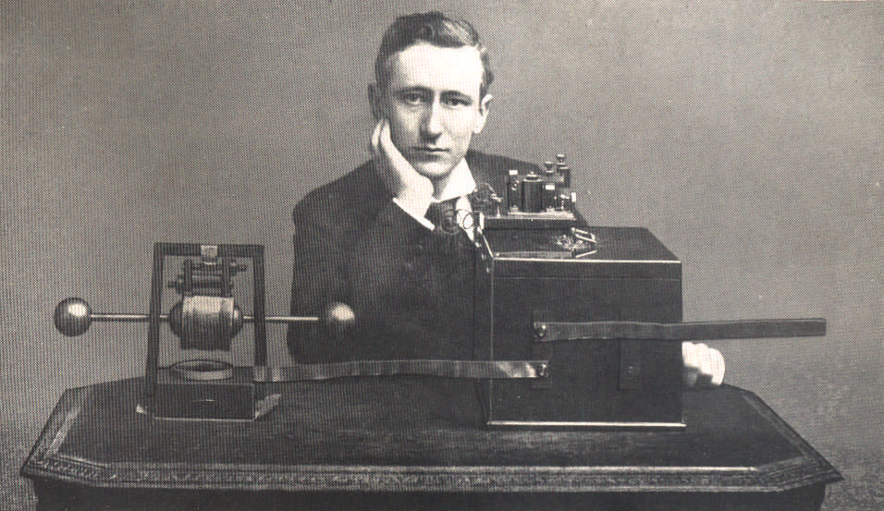
Nel 1894, un giovane di vent’anni, che non ha compiuto studi regolari, figlio di un possidente terriero delle colline bolognesi e di una aspirante cantante lirica irlandese, concepisce un’idea ardita quanto originale: utilizzare le onde elettromagnetiche per inviare segnali a distanza senza l’ausilio di fili, fino ad allora necessari. In effetti, come esposto nel racconto precedente, tutti gli ingredienti tecnici sono disponibili: teoria, strumenti e dimostrazioni pratiche dell’emissione e della ricezione di queste onde misteriose, pur se ancora allo stato di curiosità di laboratorio anche per gli stessi scienziati che vi hanno lavorato. Quel ragazzo è però convinto che la sua idea sia giusta e realizzabile, e dedicherà tutta la sua vita per portarla ad un livello di utilità pratica e di sfruttamento commerciale.
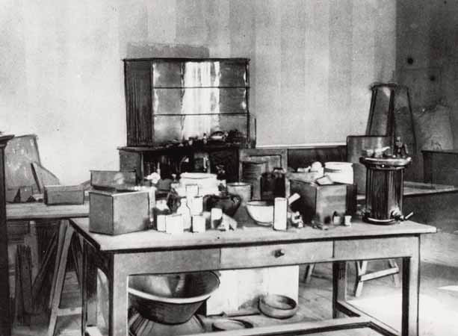
Nella grande casa di campagna, villa Griffone, il giovane Guglielmo ha attrezzato la soffitta a laboratorio e cerca di riprodurre le esperienze effettuate dagli studiosi in materia di ricezione e trasmissione delle onde elettromagnetiche. Con grande disappunto del padre, questo figlio senza arte né parte, invece di interessarsi all’azienda agricola di famiglia, acquista materiali e strani apparecchi e passa tutto il suo tempo in soffitta a realizzare i suoi misteriosi esperimenti. Per sua fortuna, la madre ha un’illimitata fiducia in questo figlio tanto diverso dagli altri ragazzi della sua età, e lo sprona a dedicarsi agli amati rocchetti di Ruhmkorff ed alle altre sue diavolerie, malgrado i rimbotti del padre.
I risultati all’inizio sono modesti: Guglielmo riesce a far suonare un campanello, senza alcun collegamento, alla distanza di pochi metri nella soffitta-laboratorio. Quindi ripete la stessa impresa, ma tra la soffitta ed il pianterreno della vasta casa. A questo punto, anche il severo padre intuisce che quel figlio sta forse combinando qualcosa di eccezionale, tanto che gli elargisce un’insperata somma di denaro con cui acquisterà il materiale indispensabile al proseguimento dei suoi esperimenti.
Nonostante tanti insuccessi e tentativi falliti, senza conoscere fatica e stanchezza, iniziano a venire i risultati tanto sperati, finora da nessuno ottenuti: trasmettere tre brevi impulsi (corrispondenti ai tre punti della lettera S dell’alfabeto Morse) e far vibrare il martelletto di un campanello, posto dapprima sul prato antistante la casa e quindi sulla collina di fronte ad essa, ad oltre un Km di distanza, segnalato dal fazzoletto svolazzante del fratello Alfonso. Anche in questi esperimenti appaiono le migliorie al sistema ricetrasmittente che nessuno, fino a quel momento, aveva pensato di utilizzare.
Come trasmettitore viene usato un rocchetto di Ruhmkorff, collegato ad uno spinterometro, in pratica due sferette metalliche affacciate a qualche cm di distanza. Un pezzo di lamiera, ricavata da una latta di petrolio, funge da antenna, un’altra lamiera interrata costituisce il ritorno di terra. Entrambe sono state aggiunte ed ideate dallo stesso Marconi, che riesce in tal modo ad aumentare la distanza di trasmissione a parità di potenza. Come ricevitore viene utilizzato il coherer, il tubetto a limatura metallica, unico rivelatore conosciuto all’epoca e collegato ad un campanello privo di campana e ad una pila. Normalmente la limatura non conduce, ma un breve impulso ricevuto fa aderire le particelle metalliche e permette il passaggio di corrente, il batacchio dà un colpetto al vetro, ripristinandone lo stato non conduttivo e disponendolo alla ricezione di una nuovo impulso. Anche qui un’antenna ed un collegamento a terra completano l’apparecchio. Anche il coherer fu sottoposto a tanti esperimenti costruttivi fino ad arrivare a quello più efficiente, sia come coherer stesso che come sistema congiunto al martelletto.
Il passo successivo per sviluppare la sua apparecchiatura è quello di aumentare a tutti i costi la distanza e, soprattutto, inviare segnali tra due punti che abbiano un ostacolo fra di loro. La collina di fronte a villa Griffone è proprio il test da superare: manda oltre la collina i suoi aiutanti con la cassetta del ricevitore ed un fucile, che servirà a segnalare l’eventuale avvenuta ricezione. Marconi, trepidante, preme il tasto di trasmissione tre volte, e ascolta lo sparo del fucile che echeggia nella campagna attorno.
E’ l’agosto del 1985 ed iniziava una nuova era per l’umanità.
Si tentò subito di proporre l’invenzione al ministero italiano delle Poste e Telegrafi ma, come accade tutt’ora, come fosse un comportamento scritto nel DNA dell’italica nazione, ricevette un gentile diniego ed il consiglio di proporre l’invenzione ad altri. Qui entrarono in gioco le parentele della madre, che spedì il figlio in Inghilterra a proporre la sua invenzione alle Poste e Telegrafi inglesi che, al contrario del suolo natio, lo accolsero a braccia aperte, finanziandolo e aiutandolo nei suoi esperimenti, capendo subito l’utilità della rivoluzionaria apparecchiatura che il giovane italiano aveva proposto.
Nel 1897, dopo aver perfezionato la sua invenzione, riceve il brevetto richiesto per il sistema di telegrafia senza fili e, dimostrando di possedere una notevole capacità imprenditoriale, crea una società di cui era il principale azionista. Marconi mise da subito a disposizione la sua invenzione, soprattutto alle marine degli stati europei e americani: la possibilità di inviare messaggi da e alle navi, migliorò la circolazione delle informazioni e, soprattutto, la sicurezza in mare (famoso l’affondamento del Titanic e la scomparsa del dirigibile Italia), non dimenticando di pubblicizzare la sua invenzione. Un altro canale che poteva sfruttare la sua scoperta era quello giornalistico e finanziario: a questo scopo realizza la prima radiocronaca della storia, trasmettendo i risultati di una regata velica inglese, pubblicati con largo anticipo rispetto alle concorrenti, ad un giornale inglese. Una volta riconosciuta l’indiscutibile utilità della telegrafia senza fili nel salvataggio delle vite umane, si moltiplicarono le stazioni costiere e le installazioni telegrafiche a bordo delle navi.
Il pallino fisso di Marconi è però trasmettere le onde elettromagnetiche oltre oceano, obiettivo su cui lavorerà febbrilmente, anche nell’ottica che qualcun altro potesse rubargli l’idea e la realizzazione. Lui comunque, lo ripeterà per tutta la vita, lavorò su un’idea che era così ovvia, che non capì mai come nessuno ci avesse mai pensato, specialmente da coloro che avevano enormi mezzi a disposizione e laboratori infinitamente più attrezzati.
Marconi osservò anche un altro problema: i segnali trasmessi erano a larga banda, cioè avvenivano in un ampio
spettro delle onde elettromagnetiche e non era possibile distinguere due stazioni che trasmettevano da uguale distanza ed uguale potenza; poteva quindi capitare che se venisse lanciato un SOS da una nave molto lontana, era probabile che colasse a picco se vicino alla stazione ricevente stava trasmettendo un’altra stazione, magari raccontando che tipo di cappello stesse indossando la duchessa tal dei tali. C’era anche un problema di segretezza: le trasmissioni erano ricevibili da tutti, per cui gli stati e le relative forze armate, non potevano trasmettere messaggi segreti facilmente.
Queste osservazioni ed i relativi sforzi scientifici per implementare le sue teorie, portarono al famoso brevetto 7777 sul circuito sintonico, nell’anno 1900.
Come aveva osservato il Lodge, una opportuna combinazione di induttanza e capacità permetteva di avere il massimo passaggio di energia solo in una piccola frazione di frequenze: Marconi studio un modo in qui l’antenna trasmittente riesce ad emettere onde elettromagnetiche solo ad una certa lunghezza d’onda (e lo stesso sistema lo implementerà nel ricevitore), eliminando così le interferenze tra stazioni trasmittenti. Da notare che ancora non si conosce il concetto di lunghezza d’onda e non si conoscono neanche i comportamenti delle onde elettromagnetiche rispetto ai vari strati dell’atmosfera e del sole.
Tutto è, all’inizio, in balia delle interferenze climatiche, delle difficili situazioni trasmissive, tra scariche elettriche che facevano drizzare i capelli e rischiare la vita per folgorazione, della difficile arte di costruire antenne che potessero alzarsi fino a 120m di altezza dal suolo, la solitudine dei luoghi scelti per gli esperimenti, le temperature basse durante l’anno e l’assoluta incertezza delle proprie teorie.
Gli anni scorrono con sperimentazioni di trasmissione a varie frequenze, nella creazione di detector che fossero più efficienti e meno delicati, dello studio scientifico sulla propagazione delle onde nell’atmosfera, di battaglie legali con le compagne dei cavi telefonici, con l’acquisto di qualsiasi brevetto potesse essere utilizzato per migliorare i suoi studi e le sue apparecchiature. Il progresso tecnologico progredì notevolmente con la costruzione di componenti elettronici, quali condensatori fissi e variabili, bobine, auricolari telefonici, detector vari ed infine, le valvole, senza dimenticare i generatori di onde persistenti ed i trasduttori acustici, questi ultimi due l’ultimo tassello per trasmettere anche la voce umana nell’etere. Anche la teoria progredì notevolmente, aiutata da abili fisici e matematici che tradussero gli effetti fisici in formule capibili ed implementabili tecnologicamente.
Tutti questi progressi portarono la radio ad un alto grado di efficienza soltanto col finire della prima guerra mondiale, quando sorsero un gran numero di radioamatori, intesi proprio come amatori della radio, che durante la guerra avevano preso contatto con il nuovo strumento e ne continuavano ora con rinnovato entusiasmo lo studio.
La strada era ormai spianata a quello che è il mondo attuale.

Si sono volutamente tralasciati la storia delle apparecchiature, della tecnologia e degli aspetti commerciali, per sottolineare invece lo sforzo, la tenacia, l’inventiva e lo spirito di sacrificio dell’essere umano.
Se lo scopo è quello di conoscere e riempirsi la vista di immagini di apparecchiature d’epoca, basta sfogliare libri ed siti internet specifici presenti ovunque in rete.
In genere, gli aspetti umani delle scoperte scientifiche, passano sempre in secondo piano, essendo sempre l’attenzione presa alla scoperta stessa.

Bibliografia
Il Miracolo delle onde – Il romanzo della radio e della televisione – Edoardo Rhein – Ulrico Hoepli - 1937
La storia delle telecomunicazioni – Valery Ponti – Istituto Geografico De Agostini – 1967
Radio fra storia e collezione – Vol.1 – Luciano Marcellini – Antique Radio – 1999
Wikipedia – l’Enciclopedia libera –http://it.wikipedia.org/
Le immagini sono state copiate da internet tramite la ricerca di immagini di Google.
I copyright sono di proprietà dei rispettivi proprietari.

